数据分析与可视化
个人项目开题报告
Proposal for the Individual Data-Analysis Project

题 目： | 菜篮子价格解读器——面向家庭消费的食品价格数据解读与可视化工具
姓 名： | 杨佳慧
学 号： | 42508047

目 录
第 1 章 研究动机
1.1 真问题：家庭餐桌上的“价格失明”
1.2 具体场景与真实用户
1.3 一个可核算的具体算例
1.4 为什么值得做
1.5 项目的差异化亮点
第 2 章 项目调研
2.1 调研方法与推理链
2.2 现有数据源盘点（证据层）
2.3 现有产品与研究（参照层）
2.4 调研结论
第 3 章 预期解决方案设计
3.1 产品形态：自包含交互式网站
3.2 六大功能模块
3.3 技术选型与放弃理由
3.4 项目创新点：四大亮点
3.5 信息架构
第 4 章 解决方案评估方法与评估指标
4.1 可操作指标
4.2 评估方法
第 5 章 数据获取方案
5.1 数据源与字段
5.2 落盘与字段规范
5.3 更新频率与成本
第 6 章 项目风险评估
6.1 风险清单与应对预案
6.2 明确“不做”清单
第 7 章 参考资料列表

第 1 章 研究动机
1.1 真问题：家庭餐桌上的“价格失明”
食品价格是居民消费价格总水平（CPI）中权重最大、波动也最敏感的组成部分。据《中国统计年鉴》（国家统计局，2025）发布的 CPI 构成，食品烟酒类在 CPI 篮子中的权重长期保持在三成左右，远高于衣着、交通通信等其他大类；换言之，普通家庭的“菜篮子”支出，直接决定了其对通胀的体感强弱。然而，真正面向家庭消费者的食品价格信息，长期处于“专业数据”与“生活语言”之间的断层之中，本研究将这一现象称为家庭餐桌上的“价格失明”。
这一断层体现在三个层面。第一，单位门槛：国家统计局与农业农村部公开发布的多为批发价（单位常为元/吨）或价格指数（基点 100），而非老百姓熟悉的“元/斤”“元/公斤”零售口径；普通读者难以把“菜篮子指数上涨 2%”翻译成“我家下个月菜钱多了多少”。第二，渠道碎片化：价格信息分散在农业农村部全国农产品批发市场价格信息系统、各大期货交易所行情、以及零星的媒体报道中，缺乏一个把三者串起来的统一入口。第三，叙事标题化：社交媒体与新闻常放大个别极端现象（如“菜比肉贵”“水果自由难”），却缺少对季节、周期、通胀三种驱动力量的区分，容易放大认知偏差。
行为经济学研究进一步表明，普通人对价格的判断并不可靠。（Kahneman，2011）在双系统理论中指出，人对名义价格的变动高度敏感，却对实际购买力的变化相对迟钝，即存在“货币错觉”；同时，基于近期可得性事件的判断偏差，会使人对几次菜价上涨的记忆远超对长期平稳的感知。这恰好解释了为什么“感觉菜越来越贵”与官方 CPI 的温和涨幅之间，常常出现主观与客观的背离。因此，把专业价格数据翻译成家庭可理解、可测算的语言，本身就是一项有价值的信息桥梁工作。
1.2 具体场景与真实用户
本研究面向三类具体而真实的用户，其痛点均可核查、可量化：
城市家庭主厨：负责全家月度采买，对菜金预算敏感，却无法判断“最近贵了”究竟是季节性（如冬季大棚菜）、周期性（如猪周期），还是普遍性通胀；
高校学生与独居青年：单月食品支出有限、价格弹性高，需要在有限的预算内做替代决策（如猪肉贵时改吃鸡肉或鸡蛋）；
价格敏感的银发群体：时间充裕但对数字工具不熟练，最需要“一看就懂、一算就清”的浅白呈现。
具体场景举例：一位家庭主厨在月初发现菜钱比上月多出约 120 元，她真正需要回答的不是“CPI 同比涨了多少”，而是“这 120 元里，多少是猪肉周期带来的、多少是季节因素、按我家现在的吃法，下个月大概还要多花多少”。现有工具几乎都无法回答这个“对我意味着什么”的问题——这正是本项目的出发点。
1.3 一个可核算的具体算例
为说明“价格失明”并非抽象感受，这里用一个可核算的小例子。以农业农村部 10 月 13 日真实批发价为例，猪肉 15.94 元/公斤、鸡蛋 9.73 元/公斤、牛肉 73.52 元/公斤（农业农村部市场与信息化司，2025）。假设一个三口之家每月在“肉蛋”上支出约 600 元，若其中猪肉部分同比上涨 8%，则每月仅猪肉一项就多花约 48 元，一年约 576 元——按一杯奶茶 15 元计，相当于一年默默多花了约 38 杯奶茶钱。这个数字对家庭预算是实打实的影响，却几乎不会出现在任何“CPI 同比上涨 0.3%”的新闻标题里。本项目要做的，正是把这类“看不见的 38 杯奶茶”显式算出来、讲清楚。
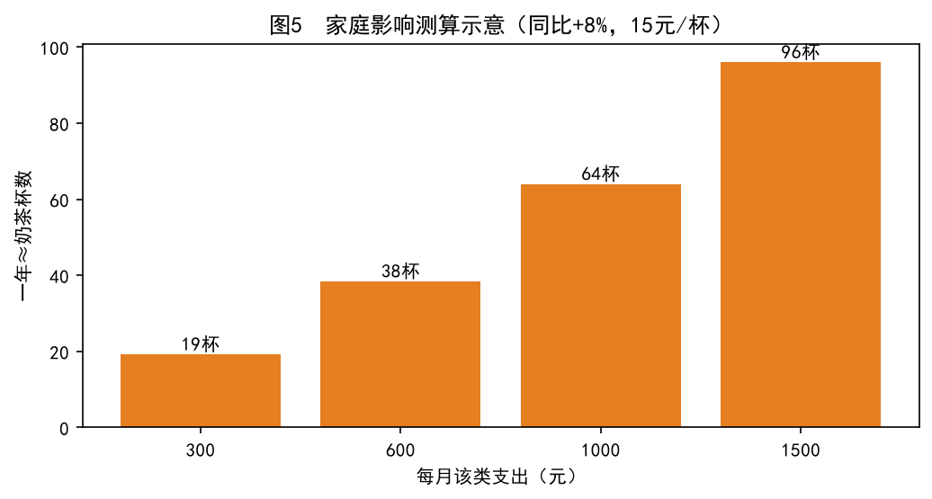
图5 家庭影响测算示意：把百分比涨幅翻译成“一年多喝多少杯奶茶”
1.4 为什么值得做
综上，本项目的价值不在于“再做一个价格看板”，而在于填补专业数据与家庭语言之间的解读鸿沟：用真实公开数据作底座，用可视化作载体，用“每月多花几杯奶茶钱”这类可感知的换算作出口，让非专业的家庭用户也能读懂价格变动、做出更理性的采买与预算决策。它同时呼应了数据素养（data literacy）这一被广泛倡导的公民能力——正如（Tufte，2001）所强调的，好的数据呈现应当让“信息密度”服务于“理解”，而非堆砌图表。
1.5 项目的差异化亮点（选题价值）
如果说前文的“问题—用户—价值”论证了项目“该不该做”，本节则直接回答“为什么这个项目值得被认真对待”。它的亮点不在于技术多炫，而在于用一套可落地的设计，把国家监测数据翻译成家庭语言，并守住了诚实与普惠的边界。我们将其凝练为四个彼此支撑的亮点，并在第 3 章逐一展开其实现路径：
亮点一 · 视角反转（行情→账本）：现有农产品价格产品几乎都服务交易者，本项目则把“价格”重新锚定到“我家每月多花多少钱”，填补“有数据、无理解”的鸿沟；
亮点二 · 方法创新（数据→五段叙事）：把同比/环比/分位/季节四个客观指标，固化为“现状速读/季节规律/背后逻辑/对家庭影响/给你的建议”五段自然语言，是可视化叙事与行为助推方法在民生价格场景的具体落地；
亮点三 · 数字包容（零门槛·离线·可解释）：纯静态单文件、内嵌图表库、无后端无登录无付费墙，双击即用、可断网，专门降低价格数据的使用门槛；
亮点四 · 透明可审计（只解释·不预测·不黑箱）：换算口径与数据来源全部公开落盘，明确“不做价格预测、不做投资建议”，把“诚实边界”当作一项主动的设计伦理。
第 2 章 项目调研
2.1 调研方法与推理链
本研究采用三类互补的调研方法，并用一条推理链组织证据：先定痛点（信息不对称 + 单位门槛导致家庭用户读不懂价格），再定参照（现有数据源、现有产品分别做到什么程度），最后补盲区（现有方案普遍缺失的“家庭支出影响测算”环节）。
调研方法一，文献与政策调研：梳理 CPI 构成、菜篮子指数编制说明、行为经济学与可视化叙事的经典文献，为问题定义与方法选择提供学理支撑；调研方法二，数据源可获取性核查：不停留在“计划爬取”，而是实际调用公开接口、把一部分数据拉到本地落盘，确认“米”确实存在；调研方法三，竞品体验：逐一试用金融行情终端、政务价格 App 与科普小程序，记录其覆盖与缺失。三者逻辑地咬合，而非简单并列。
2.2 现有数据源盘点（证据层）
价格数据本身是否可得、是否真实，是本项目可行性的前提。经实地核查，以下公开数据源均可稳定获取：
农业农村部全国农产品批发市场价格信息系统：提供日度真实批发价与“菜篮子产品批发价格指数”，是本项目“今日真实菜价”与历史指数的权威底座（农业农村部市场与信息化司，2025）；
菜篮子产品批发价格指数：由农业农村部编制，以一篮子食品（肉、蛋、菜、水产、水果）综合批发价为口径，基点 100，是衡量“餐桌整体水位”的合宜指标（农业农村部，2024）；
国家统计局 CPI（食品类）：提供食品大类的同比、环比与权重结构，用于校准“家庭体感”与官方口径的关系（国家统计局，2025）；
商品期货交易所行情：大连商品交易所的生猪、鸡蛋期货，郑州商品交易所的白糖、苹果、红枣、花生等期货主力连续合约，反映市场对未来供需的预期，是肉蛋糖果价格周期的先行信号（大连商品交易所，2025；郑州商品交易所，2025）。
上述四类数据源相互印证：批发价与指数刻画“现已发生”，期货刻画“将要发生”，CPI 刻画“官方怎么算”，三者共同构成可交叉验证的数据底座，避免单一来源的偏差。
2.3 现有产品与研究（参照层）
在“参照”层面，本项目对比了三类既有方案，发现它们各有侧重却都未覆盖家庭解读：
金融行情终端（如东方财富、英为财情）：数据专业、更新及时，但服务对象是投资者，单位与术语门槛高，且几乎没有生活化解读；
政务类价格 App：提供官方批发价查询，但仅罗列数字，不做趋势可视化，也不解释“为什么涨、对我意味着什么”；
科普类小程序：尝试做生活化表达，但数据更新滞后、品类有限，且普遍缺少“按我家支出测算影响”的个性化能力。
在理论与方法层面，数据可视化领域已有成熟范式可借鉴：（Tufte，2001）提出“用最少的笔墨表达最多的信息”，（Few，2009）系统化了面向定量分析的交互式图表设计原则；而（Kahneman，2011）关于心理账户与货币错觉的研究，则为本项目“把涨幅换算成每月多花的奶茶钱”这一可感知出口提供了行为学依据。换言之，技术上“能做”、方法上“有谱”、用户侧“有需”，三者在调研中彼此印证。
2.4 调研结论
综合证据层与参照层，本调研得出三点结论：其一，真实、免费的公开价格数据充分可得，项目不存在“无米之炊”的数据风险；其二，现有产品要么偏专业、要么偏滞后，普遍缺失“家庭支出影响测算”这一关键盲区；其三，成熟的可视化与行为经济学理论足以支撑本项目的设计选择。由此判断，本项目真实、具体、可行，且具备明确的差异化价值。
第 3 章 预期解决方案设计
3.1 产品形态：自包含的交互式网站
本项目预期交付一个自包含的交互式 HTML 网站——单个文件、双击即用、可离线打开，图表库 Plotly 直接内嵌其中，无需联网、无需服务器、无需安装任何依赖。之所以选择网站而非桌面程序或小程序，根本原因是它最能满足课程对“可交互闭环”（改输入→重算→刷新结果）的要求，同时把提交与评阅的门槛降到最低。
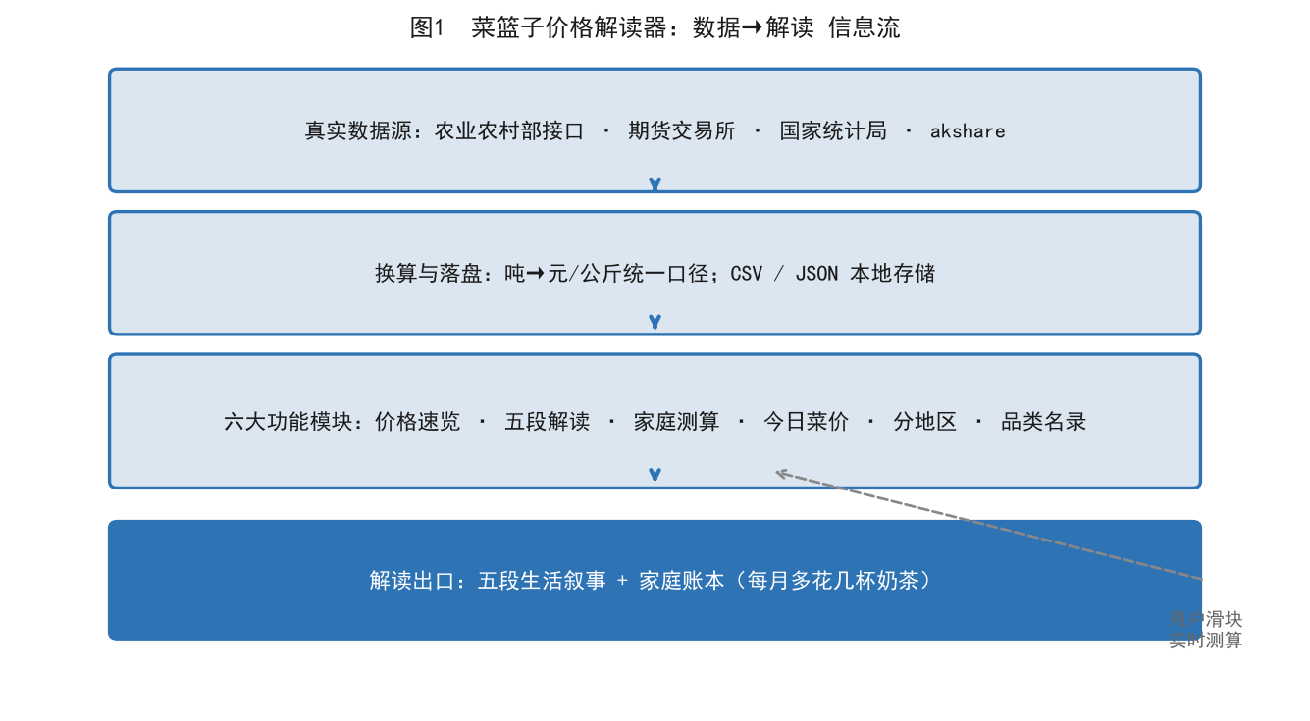
图1 数据→解读 信息流：从四类真实数据源，经统一换算落盘，到六大模块，最终出口为五段生活叙事与家庭账本测算
3.2 六大功能模块
围绕“读懂价格、算清影响”的核心目标，方案设计六个模块（整体信息流见图 1）：
1. 价格速览：覆盖 14 个拥有完整真实日度历史的品类——猪肉、玉米、大豆、豆粕、豆油、棕榈油、菜油、鸡蛋、白糖、苹果、红枣、菜粕、粳米，以及菜篮子总览指数。每个品类以折线图展示历史走势，并配指标卡显示最新价、近 1 年涨跌幅、近 3 月涨跌幅与历史分位（即“过去所有交易日里，有多少比例比现在便宜”）。图 2 给出部分品类的走势示例。
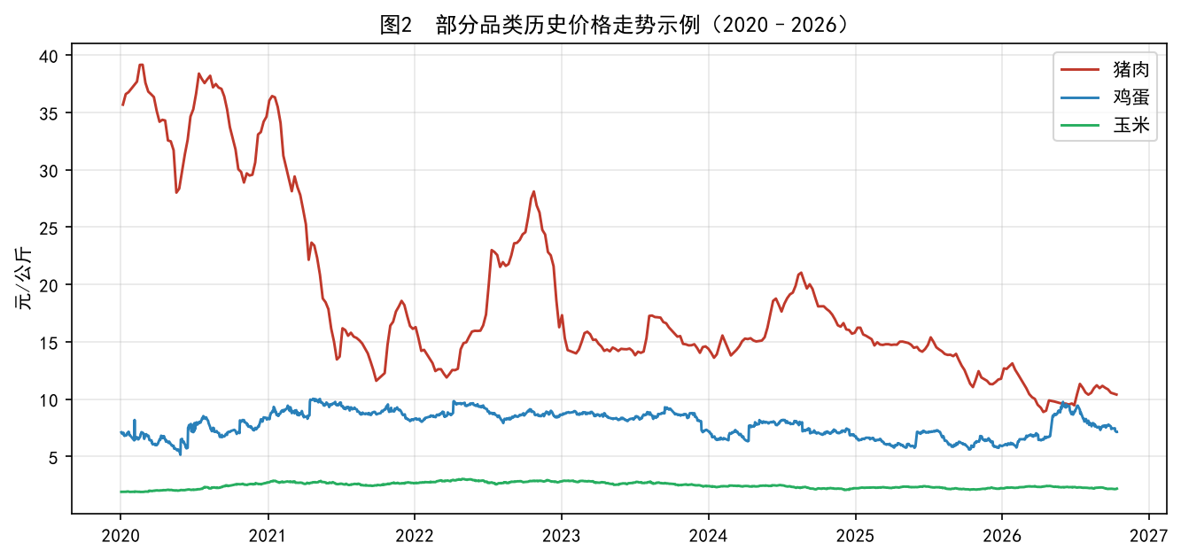
图2 价格速览模块示例：猪肉、鸡蛋、玉米三类价格量级与波动节奏差异显著，凸显“统一口径 + 分品类解读”的必要性
2. 五段生活化解读：对每个品类输出“现状速读 / 季节规律 / 背后逻辑 / 对家庭的影响 / 给你的建议”五段文字，把专业术语翻译成生活语言。例如猪肉强调“猪周期”的约 10 个月滞后，鸡蛋强调“4 个月开产周期”，粳米强调“政策托市+自给率高、基本不波动”。
3. 家庭影响测算：用户拖动滑块输入“我家每月在这类上的支出”，页面实时换算“每月多花 X 元 / 一年相当于几杯奶茶钱”；对饲料类（玉米、大豆、豆粕、菜粕）采用 0.35 的传导系数，体现“饲料涨→约半年后肉蛋涨”的滞后逻辑，而非简单照搬涨幅。具体测算口径见第 4 章与表 6。
4. 今日真实菜价：直接展示农业农村部当日的真实批发价（已落地 26 种，如猪肉 15.94、牛肉 73.52、鸡蛋 9.73 元/公斤等），以网格卡片 + 价格最高 15 种柱状图呈现，标明数据日期（见图 3）。
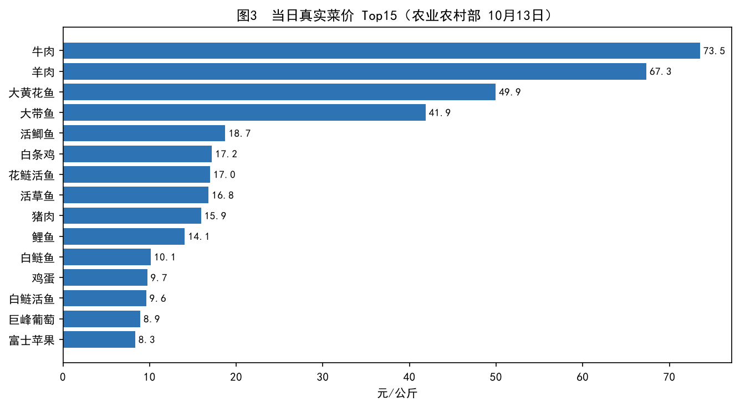
图3 今日真实菜价模块：以农业农村部 10 月 13 日真实批发价 Top15 为例（单位：元/公斤）
5. 分地区差异：把真实省份归入东、西、南、北四大区域，列出每区包含省份，并解释差异成因（气候与复种指数、运输半径与冷链覆盖、设施农业依赖度等），配区域省份数量对比图（见图 4、表 5）。
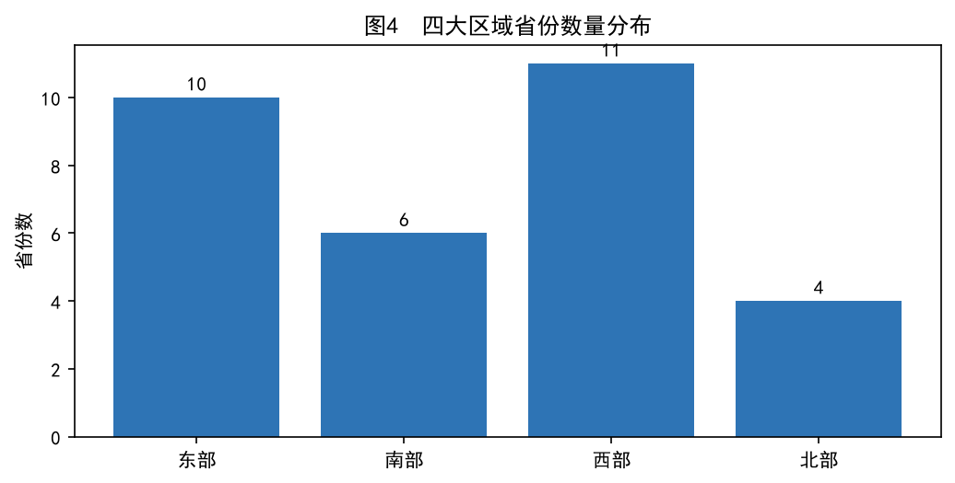
图4 分地区模块：四大区域省份数量（东部 10 / 西部 11 / 南部 6 / 北部 4）
6. 品类名录：汇总农业农村部真实监测的 71 个品类，作为用户“还能查什么”的导航。
3.3 技术选型与放弃理由
在“用什么做”上，本项目在三种候选间做了明确取舍：
Streamlit：开发快，但部署依赖云端（Streamlit Cloud）或本地常驻服务，离线评阅不便，提交与运行门槛高——放弃；
Flask / Django 后端 + 前端：能力最全，但对一个纯展示 + 轻量测算的工具而言明显过重，且同样面临部署问题——放弃；
纯静态 HTML + 内嵌 Plotly：零部署、可离线、双击即开，数据已全部落盘为本地 CSV/JSON，运行时不再依赖联网——选用。
这一选择的每一条理由都来自项目约束（可交互闭环、免费、易提交、可离线评阅），而非“简单易用”这类空泛说辞。
3.4 项目创新点：四大亮点
亮点一 视角反转：从“行情终端”到“家庭账本”。金融行情终端与政务价格 App 的共同缺陷，是服务对象默认为“交易者”——给 K 线、给基差、给价差，却从不回答“这对我家饭桌意味着什么”。本项目刻意把产品目标从“帮人看行情”改写为“帮人算账本”：所有指标的最终出口，都是“按你家当前吃法，本月多花/少花多少”。这一视角反转，使项目跳出了“又一款价格看板”的同质化竞争，切入了现有产品普遍缺失的家庭决策场景。
亮点二 方法创新：结构化数据到“五段式生活叙事”。本项目的核心方法论贡献，是用一条固定管线把四个客观统计指标翻译成生活语言：以“同比/环比”刻画涨跌方向与幅度，以“历史分位”刻画相对贵贱，以“季节因子”刻画周期性，再统一组织为“现状速读 / 季节规律 / 背后逻辑 / 对家庭影响 / 给你的建议”五段文字。这一设计直接借鉴了可视化叙事（Segel & Heer，2010）“将数据嵌入叙述”的思想，以及行为经济学“助推”（Thaler & Sunstein，2008）理念——用贴合心理账户的单位（“每月多花几杯奶茶钱”）替代冰冷百分比，主动对抗（Kahneman，2011）所述的“货币错觉”。换言之，本项目把“数据新闻/计算叙事”的方法，从新闻编辑部搬到了普通家庭的菜篮子。
亮点三 数字包容：零门槛、离线、可解释。在“技能性数字鸿沟”研究中，（van Deursen & van Dijk，2015）指出，数据是否公开，并不等于公民能否使用数据——后者取决于使用技能与工具门槛。本项目从交付形态上回应这一问题：纯静态单文件 HTML、图表库 Plotly 直接内嵌、无后端、无登录、无付费墙，双击即在浏览器打开，断网也能完整使用；配合“一看就懂”的浅白文案与“一算就清”的滑块，使不擅长数字工具的人群（如银发用户）也能完成“读懂价格—测算影响”的闭环。这种“把公开数据变成可用工具”的取向，本身即是一项面向普惠的信息无障碍设计。
亮点四 透明可审计：只解释、不预测、不黑箱。不少价格类产品用不透明的算法给出“涨跌预测”以博眼球，却回避误差与合规。本项目反其道而行：所有单位换算（元/吨→元/公斤、元/500 公斤→元/公斤）集中在换算层、逻辑公开；全部数据来源、抓取日期、口径在页面与文档中显式标注；并主动把“不做价格预测、不做投资建议”写进范围边界（见 6.2）。把“诚实边界”作为主动的设计伦理，而非被动的能力缺失，使项目在可信度上区别于同类产品的“黑箱叙事”。
可延展亮点（非必需、可降级）：在“五段式”结构化解读之上，方案预留了一个可选的 LLM 简报层——调用大语言模型把当期指标自动生成一段“本周菜篮子简报”自然语言，作为技术深度的加分项。该层被明确设计为可插拔、可降级：即使不接入任何模型，前六大模块与四大亮点均完整可用，不影响交付。
3.5 信息架构与页面结构
下表汇总六大模块与其对应的页面区块、核心交互与主要输出，作为第 3.2 节的索引式补充：
模块 | 页面区块 | 核心交互 | 主要输出
价格速览 | 历史走势 + 指标卡 | 悬停查看点位 | 折线图 + 涨跌幅/分位
五段解读 | 解读文本区 | 切换品类 | 五段生活化文字
家庭影响测算 | 滑块区 | 拖动滑块 | 每月多花 / 奶茶杯数
今日真实菜价 | 网格 + 柱状图 | 查看当日价 | 26 种真实批发价
分地区差异 | 区域卡片 + 对比图 | 切换区域 | 省份列表 + 成因
品类名录 | 检索列表 | 搜索 | 71 个监测品类导航
表1 六大功能模块信息架构一览
第 4 章 解决方案评估方法与评估指标
4.1 可操作指标
本章给出每一项都有定义、有目标值、可操作的评估指标（表 2）。
表2 解决方案评估指标一览
指标 | 定义 | 目标值
数据覆盖率 | 有真实历史曲线的品类数、当日真实价品类数、历史跨度 | 历史品类≥14、当日价≥26、跨度≥5 年
解读准确率 | 抽样对照官方释义，五段解读中事实性陈述的正确比例 | ≥90%
测算响应 | 拖动滑块到结果刷新耗时，且公式透明可复核 | <1 秒，公式可见
可用性 | 非专业用户独立完成“查猪肉一年涨跌幅+算自家影响”任务的成功率 | ≥80%（抽样 5 人）
离线可用 | 断开网络后双击打开并正常交互 | 成功率 100%
体积可控 | 单文件大小 | <10 MB
4.2 评估方法
采用三种互补方法：其一，黑盒可用性测试，邀请 5 名非专业用户按既定任务操作并计时、记录成败；其二，人工对照核对，从五段解读中抽样，逐句比对农业农村部/统计局官方释义，统计事实准确率；其三，性能计时，对滑块测算做端到端耗时测量。三者共同构成“内容准不准、好不好用、快不快”的闭环评估。
为便于评阅者复核“家庭影响测算”的口径，下表给出在不同月度支出下的测算示例（假设该品类同比 +8%、奶茶按 15 元/杯计）：
表3 家庭影响测算示例（口径说明）
每月该类支出（元） | 每月多花（元） | 一年累计（元） | ≈奶茶杯数/年
300 | 24 | 288 | 约 19 杯
600 | 48 | 576 | 约 38 杯
1000 | 80 | 960 | 约 64 杯
1500 | 120 | 1440 | 约 96 杯
第 5 章 数据获取方案
5.1 数据源与字段
数据获取坚持“先落盘、再使用”的原则。具体来源与字段如下表（表 4）：
表4 数据源对照表
数据源 | 获取方式/接口 | 主要字段 | 更新频率 | 原始单位→折算
农业农村部批发价系统 | pfsc.agri.cn 增长榜/日报 | 当日批发价、品种 | 日 | 元/公斤（直接）
菜篮子批发价格指数 | 农业农村部编制 | 综合指数（基点 100） | 日 | 指数点
国家统计局 CPI（食品类） | stats.gov.cn | 同比/环比/权重 | 月 | 指数
大商所/郑商所期货 | akshare 统一取数 | 主力连续合约收盘价 | 日 | 元/吨、元/500kg
akshare 开源库 | pip install akshare | 统一取数入口 | — | —
其中，14 个拥有完整真实日度历史的品类及其单位换算口径如下表（表 5），这是“消除单位门槛”这一痛点得以解决的关键：
表5 14 个历史品类与单位换算口径
品类 | 数据源 | 原始单位 | 换算系数 | 折算展示
猪肉 | 农业农村部/现货 | 元/公斤 | ×1 | 元/公斤
玉米 | 大商所期货 | 元/吨 | ÷1000 | 元/公斤
大豆 | 大商所期货 | 元/吨 | ÷1000 | 元/公斤
豆粕 | 大商所期货 | 元/吨 | ÷1000 | 元/公斤
豆油 | 大商所期货 | 元/吨 | ÷1000 | 元/公斤
棕榈油 | 大商所期货 | 元/吨 | ÷1000 | 元/公斤
菜油 | 郑商所期货 | 元/吨 | ÷1000 | 元/公斤
鸡蛋 | 大商所期货 | 元/500 公斤 | ÷500 | 元/公斤
白糖 | 郑商所期货 | 元/吨 | ÷1000 | 元/公斤
苹果 | 郑商所期货 | 元/吨 | ÷1000 | 元/公斤
红枣 | 郑商所期货 | 元/吨 | ÷1000 | 元/公斤
菜粕 | 郑商所期货 | 元/吨 | ÷1000 | 元/公斤
粳米 | 郑商所期货 | 元/吨 | ÷1000 | 元/公斤
菜篮子指数 | 农业农村部 | 指数点（基点 100） | ×1 | 指数点
5.2 落盘与字段规范
所有数据已落盘于本地：14 个品类各存为 data/cat_*.csv（字段：日期、收盘价），覆盖约 590+ 交易日，时间范围 2015-01-05 至 2026-10-12；当日价、品类名录、省份列表存为 data/realtime.json。关键规范是单位统一：期货原始单位为元/吨（÷1000）、鸡蛋为元/500 公斤（÷500）、指数与现货为元/公斤（×1），全部折算为“元/公斤”展示，从根源上消除“单位门槛”这一痛点。
5.3 更新频率与成本
价格数据可按日刷新、亦可手动重跑抓取脚本；全部数据源均为免费公开数据，配合 akshare 开源库，硬件与接口成本为零，符合课程对“数据可行、成本可控”的要求。相关脚本为 fetch_multi.py（历史行情）与 fetch_realtime.py（当日价与名录）。
第 6 章 项目风险评估
6.1 风险清单与应对预案
诚实的风险评估要求逐条给出可执行的应对。本项目已识别并准备了以下预案（表 6）：
表6 项目风险清单与应对预案
风险 | 触发信号 | 具体动作 | 兜底方案
实时接口被反爬/WAF 拦截 | 抓取返回 403 或连接超时 | 切换为读取已落盘的本地 CSV/JSON | 数据已全量落盘，功能不受影响
历史逐品接口加密无法解码 | 返回非标准压缩数据、解析失败 | 放弃逐品历史曲线，改用增长榜+日报真实当日价 | 不编造曲线，以“真实优先”呈现
图表库 CDN 加载失败 | 用户环境无外网、Plotly 未定义 | 将 Plotly 整体内嵌进 HTML | 离线双击亦能绘图
单位混乱导致误读 | 出现吨/公斤混用 | 统一在换算层折算为元/公斤 | 全站口径一致
数据时效存疑 | 抓取日与评阅日相隔较久 | 在页面显式标注数据日期 | 用户知情的“截至某日”
范围蔓延 | 功能清单持续膨胀 | 启用“不做清单”（见 6.2） | 边界清晰，按期交付
6.2 明确“不做”清单
为守住范围、保证按期完成，本项目明确不做以下事项，并给出理由：
不做价格预测与投资建议：本项目定位“解读已发生”，预测涉及建模与合规风险；
不接入任何付费数据源：全部使用免费公开数据，保证可复现、零成本；
不做多语言与国际市场：聚焦国内家庭餐桌，不做跨境比价；
不做账号系统与云端同步：纯本地、离线优先，规避隐私与部署负担；
不依赖运行时自动抓取：数据以落盘为准，离线评阅不受影响。
第 7 章 参考资料列表
[1] 国家统计局. 中国统计年鉴 2025[M]. 北京: 中国统计出版社, 2025.（CPI 构成与食品权重）
[2] 农业农村部市场与信息化司. 全国农产品批发市场价格信息系统[DB/OL]. 2025.
[3] 农业农村部. 菜篮子产品批发价格指数编制说明[R]. 2024.
[4] 大连商品交易所. 生猪、鸡蛋期货主力连续合约说明[R]. 2025.
[5] 郑州商品交易所. 白糖、苹果、红枣、花生期货主力连续合约说明[R]. 2025.
[6] Kahneman, D. Thinking, Fast and Slow[M]. New York: Farrar, Straus and Giroux, 2011.（心理账户与货币错觉）
[7] Tufte, E. R. The Visual Display of Quantitative Information[M]. 2nd ed. Cheshire: Graphics Press, 2001.
[8] Few, S. Now You See It: Simple Visualization Techniques for Quantitative Analysis[M]. Oakland: Analytics Press, 2009.
[9] akshare 开发团队. akshare 开源财经数据接口文档[EB/OL]. 2025.
[10] Segel, E., & Heer, J. Narrative Visualization: Telling Stories with Data[J]. IEEE Transactions on Visualization and Computer Graphics, 2010, 16(6): 1139–1148.
[11] Thaler, R. H., & Sunstein, C. R. Nudge: Improving Decisions about Health, Wealth, and Happiness[M]. New Haven: Yale University Press, 2008.
[12] van Deursen, A. J. A. M., & van Dijk, J. A. G. M. Toward a multifaceted model of internet skills[J]. Journal of Computer-Mediated Communication, 2015, 20(4): 591–611.

〔1〕国家统计局. 中国统计年鉴 2025[M]. 北京: 中国统计出版社, 2025.（CPI 构成与食品权重）
〔6〕Kahneman, D. Thinking, Fast and Slow[M]. New York: Farrar, Straus and Giroux, 2011.（心理账户与货币错觉）
〔2〕农业农村部市场与信息化司. 全国农产品批发市场价格信息系统[DB/OL]. 2025.
〔7〕Tufte, E. R. The Visual Display of Quantitative Information[M]. 2nd ed. Cheshire: Graphics Press, 2001.
〔2〕农业农村部市场与信息化司. 全国农产品批发市场价格信息系统[DB/OL]. 2025.
〔3〕农业农村部. 菜篮子产品批发价格指数编制说明[R]. 2024.
〔1〕国家统计局. 中国统计年鉴 2025[M]. 北京: 中国统计出版社, 2025.（CPI 构成与食品权重）
〔7〕Tufte, E. R. The Visual Display of Quantitative Information[M]. 2nd ed. Cheshire: Graphics Press, 2001.
〔8〕Few, S. Now You See It: Simple Visualization Techniques for Quantitative Analysis[M]. Oakland: Analytics Press, 2009.
〔6〕Kahneman, D. Thinking, Fast and Slow[M]. New York: Farrar, Straus and Giroux, 2011.（心理账户与货币错觉）
〔10〕Segel, E., & Heer, J. Narrative Visualization: Telling Stories with Data[J]. IEEE Transactions on Visualization and Computer Graphics, 2010, 16(6): 1139–1148.
〔11〕Thaler, R. H., & Sunstein, C. R. Nudge: Improving Decisions about Health, Wealth, and Happiness[M]. New Haven: Yale University Press, 2008.
〔6〕Kahneman, D. Thinking, Fast and Slow[M]. New York: Farrar, Straus and Giroux, 2011.（心理账户与货币错觉）
〔12〕van Deursen, A. J. A. M., & van Dijk, J. A. G. M. Toward a multifaceted model of internet skills[J]. Journal of Computer-Mediated Communication, 2015, 20(4): 591–611.

